МИНИСТЕРСТВО НАУКИ И ВЫСШЕГООБРАЗОВАНИЯ

РОССИЙСКОЙ ФЕДЕРАЦИИ

Федеральное государственное автономное образовательное учреждение высшего образования   
**«Национальный исследовательский   
Нижегородский государственный университет им. Н.И. Лобачевского»**

**(ННГУ)**

**Институт информационных технологий, математики и механики**

**ЛАБОРАТОРНАЯ РАБОТА**

на тему:

**«Вектор и верхнетреугольная матрица»**

**Выполнил(а):** студент(ка) группы ___

___________________ / Рысев М.Д./

Подпись

**Проверил:** к.т.н, доцент каф. ВВиСП

__________________ / Кустикова В.Д./

Подпись

Нижний Новгород  
2023

**Содержание**

Введение 4

1. Постановка задачи 5

2. Руководство пользователя 6

2.1. Приложение для демонстрации работы векторов 6

2.2. Приложение для демонстрации работы матриц 6

3. Руководство программиста 8

3.1. Описание алгоритмов 8

3.1.1. Вектора 8

3.1.2. Матрицы 11

3.2. Описание программной реализации 13

3.2.1. Описание класса Tvector 13

3.2.2. Описание класса TMatrix 16

Заключение 18

Литература 19

Приложения 20

Приложение А. Реализация класса Tvector 20

Приложение Б. Реализация класса Tmatrix 22

# Введение

В программировании часто приходиться работать с такими алгебраическим объектами как вектора и матрицы. Матрицы могут быть разного вида: квадратные, прямоугольные, единичные, разряжённые и т.д. Из всего разнообразия мы рассмотрим верхне-треугольные матрицы - матрицы, в которых сверху от главной диагонали находятся любые допустимые числа, а снизу только нули. Хранить такую матрицу мы будем в виде вектора векторов.

# Постановка задачи

1. ***Вспомнить основные понятия касательно векторов и матриц.***
2. ***Реализовать класс для представления векторов.***
3. ***Реализовать класс для представления верхне-треугольных матриц.***
4. ***Написать тесты для проверки работоспособности классов.***
5. Написать программы для демонстрации работы написанных классов.

# Руководство пользователя

## Приложение для демонстрации работы векторов

Запустите программу sample_vec.exe. Запуститься консоль, в которой необходимо, следуя указаниям, ввести два вектора (рис. 1).

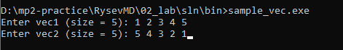

1. ***Ввод векторов.***

При нажатии на клавишу Enter программа выведет результаты векторно-векторных, векторно-скалярных и логических операций (рис. 2).

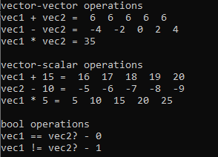

1. ***Результаты операций.***

## Приложение для демонстрации работы матриц

Запустите программу sample_mtrx.exe. Запуститься консоль, в которой необходимо, следуя указаниям, ввести две матрицы (рис. 3).

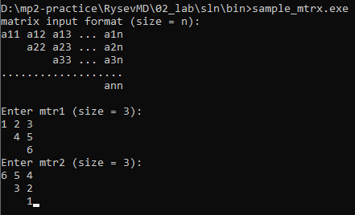

1. ***Ввод матриц.***

При нажатии на клавишу Enter программа выведет результаты матрично-матричных и логических операций (рис. 4).

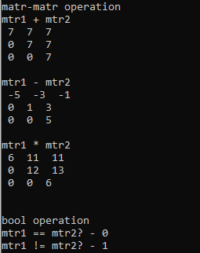

1. ***Результаты операций.***

# Руководство программиста

## Описание алгоритмов

### Вектора

В нашем случае вектор храниться как массив элементов одного типа. Пример целочисленного вектора размера 5:

***V = (1 2 3 4 5)***

В рамках работы реализованы следующие операции: сложение векторов, разность векторов, произведение векторов, сложение вектора с скаляром, разность вектора со скаляром, умножение вектора на скаляр, сравнение векторов на равенство и на неравенство.

**Сложение векторов.**

**Создаётся результирующий вектор, в каждую компоненту которого записывается результат сложения соответствующих компонент исходных векторов. Вектора должны быть одного размера. В противном случае программа бросает исключение.**

**Пример:**

***A = (1 2 3)***

***B = (4 5 6)***

***A + B = (5 7 9)***

**Разность векторов.**

**Создаётся результирующий вектор, в каждую компоненту которого записывается результат разности соответствующих компонент исходных векторов. Вектора должны быть одного размера. В противном случае программа бросает исключение.**

**Пример:**

***A = (12 -9 7)***

***B = (15 31 6)***

***B - A = (3, 40, -1)***

**Произведение векторов.**

**Суммируются произведения соответствующих компонент исходных векторов. Вектора должны быть одного размера. В противном случае программа бросает исключение.**

**Пример:**

***A = (1 2 3)***

***B = (3 2 1)***

***A B = (1 3) + (2 2) + (3 1) = 3 + 4 + 3 = 10***

**Сумма вектора и скаляра.**

**К каждой компоненте вектора прибавляется скаляр.**

**Пример:**

***A = (1 2 3)***

***A + 10 = (1 + 10 2 + 10 3 + 10) = (11 12 13)***

**Разность вектора и скаляра.**

**Из каждой компоненты вектора вычитается скаляр.**

**Пример:**

***A = (10 20 30)***

***A - 15 = (10 - 15 20 - 15 30 - 15) = (-5, 5, 15)***

**Умножение вектора на скаляр.**

**Каждая компонента вектора умножается на скаляр.**

**Пример:**

***A = (7, 8, 9)***

***A 10 = (7 10 8 10 9 10) = (70 80 90)***

**Сравнение векторов на равенство.**

Если все соответствующие компоненты двух векторов равны, то и векторы равны. В противном случае вектора не равны.

Пример:

***A = (1 2 3)***

***B = (1 2 3)***

***C = (1 2 2)***

***A == B - Да***

***A == C - Нет***

**Сравнение векторов на неравенство.**

Если все соответствующие компоненты двух векторов равны, то и векторы равны. В противном случае вектора не равны.

Пример:

***A = (1 2 3)***

***B = (1 2 3)***

***C = (1 2 2)***

***A*** ≠ ***B - Нет***

***A*** ≠ ***C - Да***

### Матрицы

В нашем случае матрица храниться как вектор векторов.

Пример трёхмерной верхнетреугольной матрицы :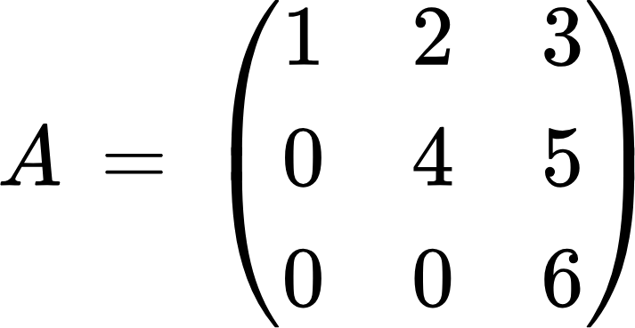

Каждая строка является вектором. Каждый вектор является компонентой того вектора, в котором храниться вся матрица. Абстрактный вид:

***M = ((a11 a12 ... a1n)***

***(a22 ... a2n)***

***(ann))***

Для класса матриц реализованы следующие операции: сумма матриц, разность матриц, произведение матриц, сравнение матриц на равенство и на неравенство. В нашем случае класс матриц наследуется от класса векторов. Это означает, что все перечисленные выше операции, за исключением умножения, уже реализованы в базовом классе.

**Сумма матриц.**

**Создаётся результирующая матрица, в каждую строку которой записывается сумма соответствующих строк исходных матриц.**

Пример: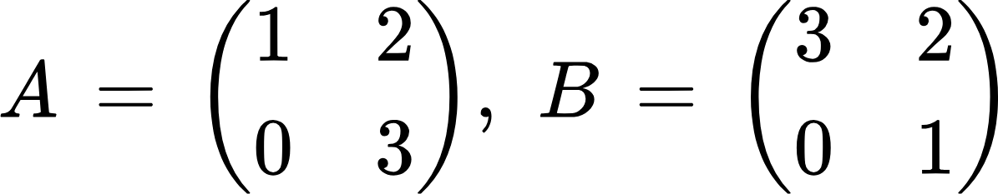

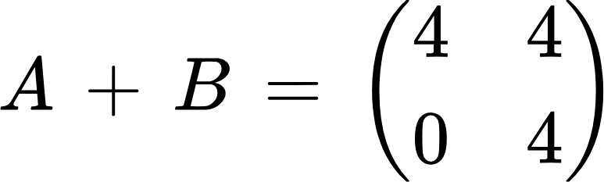

**Разность матриц.**

Создаётся результирующая матрица, в каждую строку которой записывается разность соответствующих строк исходных матриц.

Пример:

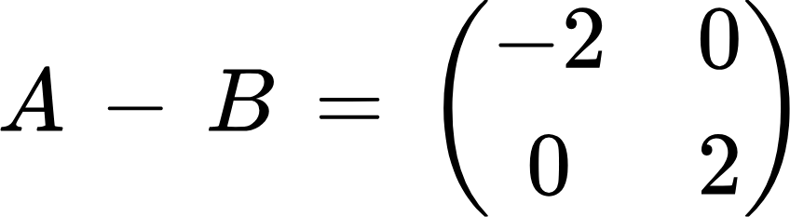

**Произведение матриц.**

Создаётся результирующая матрица, каждый элемент которой вычисляется по формуле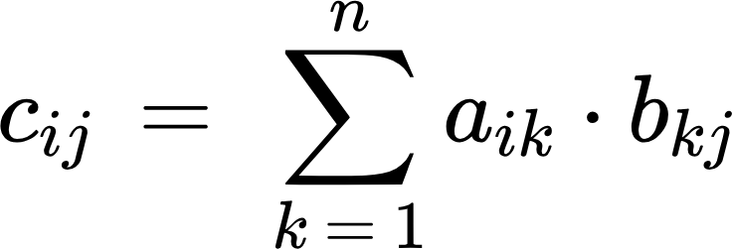

где a,b - элементы матриц множителей, n - размерность матрицы.

Пример:

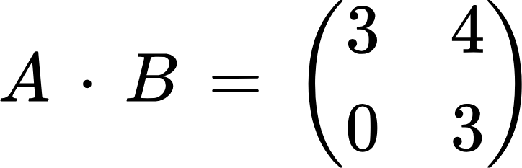

**Сравнение матриц на равенство**

Операция сравнения матриц на равенство возвращает 1, если матрицы покомпонентно равны, и 0 в противном случае





**Сравнение матриц на неравенство**

Операция сравнения матриц на неравенство возвращает 1, если матрицы покомпонентно не равны, и 0 в противном случае



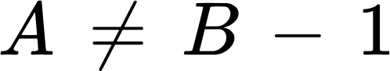

## Описание программной реализации

### Описание класса Tvector

template <typename T>

class TVector {

protected:

int size;

int StartIndex;

T* elems;

public:

TVector(int_size = 10, int_st = 0);

TVector(const TVector<T>& vec);

virtual ~TVector();

int GetSize() const;

int GetStartIndex() const;

T& operator[] (const int ind);

friend std::istream& operator >> (std::istream& in, TVector& vec) {

for (int i = 0; i < vec.GetSize(); i++) in >> vec.elems[i];

return in;

}

friend ostream& operator << (ostream& out, TVector& vec) {

for (int i = 0; i < vec.GetStartIndex(); i++) out << " 0 ";

for (int i = 0; i < vec.GetSize(); i++) out << " " << vec.elems[i] << " ";

return out;

}

const TVector<T>& operator = (const TVector<T>& vec);

TVector<T> operator + (const TVector<T>& vec) const;

TVector<T> operator - (const TVector<T>& vec) const;

T operator * (const TVector<T>& vec) const;

TVector<T> operator + (const T num) const;

TVector<T> operator - (const T num) const;

TVector<T> operator * (const T num) const;

int operator == (const TVector<T>& vec) const;

int operator != (const TVector<T>& vec) const;

};

Назначение - представление вектора.

Поля:

size - размер вектора

StartIndex - стартовый индекс - указывает на какой строке в матрице находиться вектор

*elems - массив с элементами вектора

Методы:

TVector(int_size = 10, int_st = 0);

Назначение - конструктор класса

Входные параметры:

int_size - количество элементов вектора

int_st - стартовый индекс

TVector(const TVector<T>& vec);

Назначение - конструктор копирования

Входные параметры:

&vec - ссылка на вектор

virtual ~TVector();

Назначение - деструктор - очищает динамически выделенную память

int GetSize() const;

Назначение - возвращение размера вектора

Выходные параметры - количество элементов вектора

int GetStartIndex() const;

Назначение - возвращение стартового индекса

Выходные параметры - стартовый индекс

T& operator[] (const int ind);

Назначение - операция индексации

Входные параметры:

ind - индекс элемента

Выходные параметры - ссылка на индексируемый элемент

friend std::istream& operator >> (std::istream& in, TVector& vec);

Назначение - ввод вектора

Входные параметры:

&in - ссылка на поток ввода

&vec - ссылка на вектор

Выходные параметры - ссылка на поток ввода

friend ostream& operator << (ostream& out, TVector& vec);

Назначение - вывод вектора

Входные параметры:

&out - ссылка на поток вывода

&vec - ссылка на вектор

Выходные параметры - ссылка на поток вывода

const TVector<T>& operator = (const TVector<T>& vec);

Назначение - оператор присваивания

Входные параметры:

&vec - ссылка на вектор

Выходные параметры - ссылка на вектор

TVector<T> operator + (const TVector<T>& vec) const;

Назначение - сложение векторов

Входные параметры:

&vec - ссылка на вектор

Выходные параметры - ссылка на вектор

TVector<T> operator - (const TVector<T>& vec) const;

Назначение - вычитание векторов

Входные параметры:

&vec - ссылка на вектор

Выходные параметры - ссылка на вектор

T operator * (const TVector<T>& vec) const;

Назначение - произведение векторов

Входные параметры:

&vec - ссылка на вектор

Выходные параметры - число - результат произведения

TVector<T> operator + (const T num) const;

Назначение - прибавление числа к вектору

Входные параметры:

**num** - число

Выходные параметры - вектор - результат сложения

TVector<T> operator - (const T num) const;

Назначение - вычитание числа из вектора

Входные параметры:

**num** - число

Выходные параметры - вектор - результат вычитания

TVector<T> operator * (const T num) const;

Назначение - умножение вектора на число

Входные параметры:

**num** - число

Выходные параметры - вектор - результат умножения

int operator == (const TVector<T>& vec) const;

Назначение - сравнение векторов на равенство

Входные параметры:

&vec - ссылка на вектор

Выходные параметры - 1, если векторы равны, иначе 0

int operator != (const TVector<T>& vec) const;

Назначение - сравнение векторов на неравенство

Входные параметры:

&vec - ссылка на вектор

Выходные параметры - 1, если векторы неравны, иначе 0

### Описание класса TMatrix

template <typename T>

class TMatrix : public TVector<TVector<T>> {

public:

TMatrix(int N = 5);

TMatrix(const TMatrix<T>& matr);

TMatrix(const TVector<TVector<T>>& vecs);

const TMatrix<T>& operator = (const TMatrix<T>& matr);

int operator == (const TMatrix<T>& matr) const;

int operator != (const TMatrix<T>& matr) const;

TMatrix<T> operator + (const TMatrix<T>& matr);

TMatrix<T> operator - (const TMatrix<T>& matr);

TMatrix<T> operator * (const TMatrix<T>& matr);

friend istream& operator >> (istream& in, TMatrix<T>& matr) {

for (int i = 0; i < matr.GetSize(); i++) in >> matr.elems[i];

return in;

}

friend ostream& operator << (ostream& out, const TMatrix<T>& matr) {

for (int i = 0; i < matr.GetSize(); i++) out << matr.elems[i] << "\n";

return out;

}

};

Назначение - предсавление матриц

Поля:

TMatrix(int N = 5);

Назначение - конструктор

Входные параметры:

N - размерность матрицы

TMatrix(const TMatrix<T>& matr);

Назначение - конструктор копирования

Входные параметры:

&matr - ссылка на матрицу

TMatrix(const TVector<TVector<T>>& vecs);

Назначение - конструктор преобразования типа от вектора векторов к матрице

Входные данные:

&vecs - ссылка на вектор векторов

const TMatrix<T>& operator = (const TMatrix<T>& matr);

Назначение - оператор присваивания

Входные параметры:

&matr - ссылка на матрицу

Выходные параметры - ссылка на матрицу

int operator == (const TMatrix<T>& matr) const;

Назначение - сравнение на равенство

Входные параметры:

&matr - ссылка на матрицу

Выходные параметры - 1, если матрицы равны, иначе 0

int operator != (const TMatrix<T>& matr) const;

Назначение - сравнение на неравенство

Входные параметры:

&matr - ссылка на матрицу

Выходные параметры - 1, если матрицы неравны, иначе 0

TMatrix<T> operator + (const TMatrix<T>& matr);

Назначение - сумма матриц

Входные параметры:

&matr - ссылка на матрицу

Выходные параметры:

Результирующая матрица

TMatrix<T> operator - (const TMatrix<T>& matr);

Назначение - разность матриц

Входные параметры:

&matr - ссылка на матрицу

Выходные параметры:

Результирующая матрица

TMatrix<T> operator * (const TMatrix<T>& matr);

Назначение - произведение матриц

Входные параметры:

&matr - ссылка на матрицу

Выходные параметры:

Результирующая матрица

friend istream& operator >> (istream& in, TMatrix<T>& matr);

Назначение - ввод матриц

Входные параметры:

&in - ссылка на поток ввода

&matr - ссылка на матрицу

Выходные параметры:

Ссылка на поток ввода

friend ostream& operator << (ostream& out, const TMatrix<T>& matr);

Назначение - вывод матриц

Входные параметры:

&out - ссылка на поток вывода

&matr - ссылка на матрицу

Выходные параметры:

Ссылка на поток вывода

# Заключение

В ходе работы выполнены следующие действия:

1. Освежены знания касательно векторов и матриц

2. Реализован класс для представления векторов и матриц

3. ***Реализован класс для представления верхнетреугольных матриц.***

***4. Написаны тесты для проверки работоспособности классов.***

***5.*** Написаны программы для демонстрации работы написанных классов.

# Литература

1. mathprofi <http://mathprofi.ru/deistviya_s_matricami.html>

# Приложения

## Приложение А. Реализация класса Tvector

template <typename T>

TVector<T>::TVector(int _size, int _st) {

if (_size < 0 || _st < 0) throw "out_of_range";

size = _size;

StartIndex = _st;

elems = new T[size];

}

template <typename T>

TVector<T>::TVector(const TVector<T>& vec) {

size = vec.size;

StartIndex = vec.StartIndex;

elems = new T[size];

for (int i = 0; i < size; i++) elems[i] = vec.elems[i];

}

template <typename T>

TVector<T>::~TVector() {

if (size > 0) delete[] elems;

}

template <typename T>

int TVector<T>::GetSize() const {

return size;

}

template <typename T>

int TVector<T>::GetStartIndex() const {

return StartIndex;

}

template <typename T>

T& TVector<T>::operator[] (const int ind) {

if (ind < 0 || ind > size + StartIndex) throw "out_of_range";

if (ind < StartIndex) throw "elemen_not_exist";

return elems[ind - StartIndex];

}

template <typename T>

const TVector<T>& TVector<T>::operator=(const TVector<T>& vec) {

if ((*this) == vec) return (*this);

if (size != vec.size) {

size = vec.size;

delete[] elems;

elems = new T[size];

}

StartIndex = vec.StartIndex;

for (int i = 0; i < size; i++) elems[i] = vec.elems[i];

return (*this);

}

template<typename T>

TVector<T> TVector<T>::operator + (const TVector<T>& vec) const {

if (size != vec.size) throw "Different sizes";

if (StartIndex != vec.StartIndex) throw "Different start indexes";

TVector<T> res(vec.size, vec.StartIndex);

for (int i = 0; i < size; i++)

res.elems[i] = elems[i] + vec.elems[i];

return res;

}

template<typename T>

TVector<T> TVector<T>::operator - (const TVector<T>& vec) const {

if (size != vec.size) throw "Different sizes";

if (StartIndex != vec.StartIndex) throw "Different start indexes";

TVector<T> res(vec.size, vec.StartIndex);

for (int i = 0; i < size; i++)

res.elems[i] = elems[i] - vec.elems[i];

return res;

}

template <typename T>

T TVector<T>::operator * (const TVector<T>& vec) const {

if (size != vec.size) throw "Different spaces";

if (StartIndex != vec.StartIndex) throw "Different start indexes";

T res = 0;

for (int i = 0; i < size; i++) res += elems[i] * vec.elems[i];

return res;

}

template <typename T>

TVector<T> TVector<T>::operator + (const T num) const {

TVector<T> res(*this);

for (int i = 0; i < size; i++) res.elems[i] += num;

return res;

}

template <typename T>

TVector<T> TVector<T>::operator - (const T num) const {

TVector<T> res(*this);

for (int i = 0; i < size; i++) res.elems[i] -= num;

return res;

}

template <typename T>

TVector<T> TVector<T>::operator * (const T num) const {

TVector<T> res(*this);

for (int i = 0; i < size; i++) res.elems[i] *= num;

return res;

}

template <typename T>

int TVector<T>::operator == (const TVector<T>& vec) const {

if (size != vec.size || StartIndex != vec.StartIndex) return false;

for (int i = 0; i < size; i++) {

if (elems[i] != vec.elems[i]) return false;

}

return true;

}

template <typename T>

int TVector<T>::operator != (const TVector<T>& vec) const {

return !((*this) == vec);

}

## Приложение Б. Реализация класса Tmatrix

template <typename T>

TMatrix<T>::TMatrix(int N) : TVector<TVector<T>>(N) {

for (int i = 0; i < size; i++) elems[i] = TVector<T>(size - i, i);

}

template <typename T>

TMatrix<T>::TMatrix(const TMatrix<T>& matr) : TVector<TVector<T>>(matr) {}

template <typename T>

TMatrix<T>::TMatrix(const TVector<TVector<T>>& vecs) : TVector<TVector<T>>(vecs) {}

template <typename T>

const TMatrix<T>& TMatrix<T>::operator = (const TMatrix<T>& matr) {

return TVector<TVector<T>>::operator = (matr);

}

template <typename T>

int TMatrix<T>::operator == (const TMatrix<T>& matr) const {

return TVector<TVector<T>>::operator == (matr);

}

template <typename T>

int TMatrix<T>::operator != (const TMatrix<T>& matr) const {

return TVector<TVector<T>>::operator != (matr);

}

template <typename T>

TMatrix<T> TMatrix<T>::operator + (const TMatrix<T>& matr) {

return TVector<TVector<T>>::operator + (matr);

}

template <typename T>

TMatrix<T> TMatrix<T>::operator - (const TMatrix<T>& matr) {

return TVector<TVector<T>>::operator - (matr);

}

template <typename T>

TMatrix<T> TMatrix<T>::operator * (const TMatrix<T>& matr) {

if (matr.size != size) throw "different_sizes";

TMatrix<T> res(size), tmp(matr);

for (int i = 0; i < size; i++) {

for (int j = i; j < size; j++) res[i][j] = 0;

}

for (int i = 0; i < size; i++) {

for (int j = i; j < size; j++) {

for (int k = i; k <= j; k++) res[i][j] += (*this)[i][k] * tmp[k][j];

}

}

return res;

}